分式单元复习与巩固（提高）
撰稿：康红梅 责编：吴婷婷
【学习目标】
1. 理解分式的概念，能求出使分式有意义、分式无意义、分式值为0的条件.
2．了解分式的基本性质，掌握分式的约分和通分法则．
3．掌握分式的四则运算．
4．结合分式的运算，将指数的讨论范围从正整数扩大到全体整数，构建和发展相互联系的 知识体系．
5．结合分析和解决实际问题，讨论可以化为一元一次方程的分式方程，掌握这种方程的解法，体会解方程中的化归思想．
【知识网络】
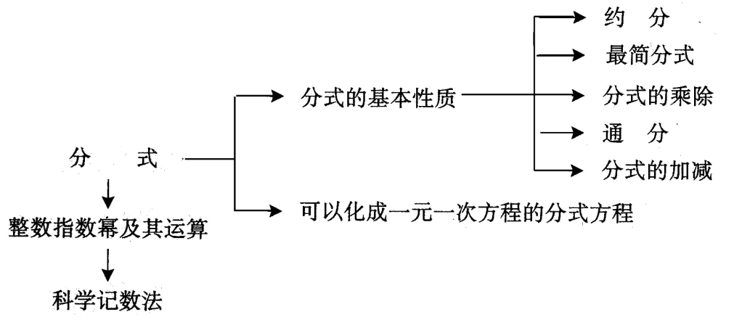【要点梳理】
要点一、分式的有关概念及性质
1．分式
一般地，如果A、B表示两个整式，并且B中含有字母，那么式子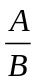叫做分式.其中A叫做分子，B叫做分母.
分式中的分母表示除数，由于除数不能为0，所以分式的分母不能为0，即当B≠0时，分式才有意义.
2.分式的基本性质
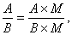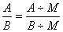（M为不等于0的整式）.
3．最简分式
分子与分母没有公因式的分式叫做最简分式.如果分子分母有公因式，要进行约分化简.
要点二、分式的运算
1．约分
利用分式的基本性质，把一个分式的分子和分母的公因式约去，不改变分式的值，这样的分式变形叫做分式的约分.
2．通分
利用分式的基本性质，使分子和分母同乘适当的整式，不改变分式的值，把异分母的分式化为同分母的分式，这样的分式变形叫做分式的通分．
3．基本运算法则
分式的运算法则与分数的运算法则类似,具体运算法则如下:
（1）加减运算
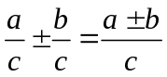 Error: Reference source not found ；同分母的分式相加减，分母不变，把分子相加减.
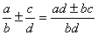 ；异分母的分式相加减，先通分，变为同分母的分式，再加减.
（2）乘法运算 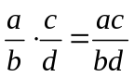，其中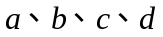是整式，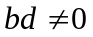.
两个分式相乘，把分子相乘的积作为积的分子，把分母相乘的积作为积的分母.
（3）除法运算 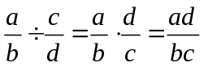，其中是整式，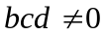.
两个分式相除，把除式的分子和分母颠倒位置后，与被除式相乘.
（4）乘方运算 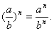
分式的乘方，把分子、分母分别乘方。
4．零指数
.
5.负整数指数
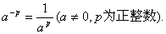
6.分式的混合运算顺序
先算乘方，再算乘除，最后加减，有括号先算括号里面的.
要点三、分式方程
1．分式方程的概念
分母中含有未知数的方程叫做分式方程．
2．分式方程的解法
解分式方程的关键是去分母,即方程两边都乘以最简公分母将分式方程转化为整式方程．
3．分式方程的增根问题
(1)增根的产生：分式方程本身隐含着分母不为0的条件，当把分式方程转化为整式方程后，方程中未知数允许取值的范围扩大了，如果转化后的整式方程的根恰好使原方程中分母的值为0，那么就会出现不适合原方程的根---增根；
(2)验根：因为解分式方程可能出现增根，所以解分式方程必须验根．验根的方法是将所得的根带入到最简公分母中，看它是否为0，如果为0，即为增根，不为0，就是原方程的解.
要点四、分式方程的应用
列分式方程解应用题与列一元一次方程解应用题类似，但要稍复杂一些．解题时应抓住“找等量关系、恰当设未知数、确定主要等量关系、用含未知数的分式或整式表示未知量”等关键环节，从而正确列出方程，并进行求解.
【典型例题】

类型一、分式及其基本性质
1、当为任意实数时，下列分式一定有意义的是（ ）
A. 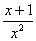 B. 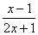 C. 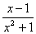 D. 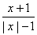
【答案】C；
【解析】一个分式有无意义，取决于它的分母是否等于0.即若是一个分式，则有意义B≠0.当＝0时，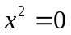，所以选项A不是；当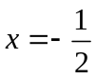时，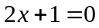，所以选项B不是；因为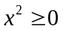，所以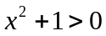，即不论为何实数，都有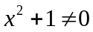，所以选项C是；当＝±1时，｜｜－1＝0，所以选项D不是.

【总结升华】分式有意义的条件是分母不为零，无意义的条件是分母为零.

2、不改变分式的值，把下列各式分子与分母中各项的系数都化为最简整数．
（1）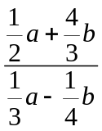； （2）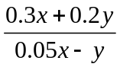； （3）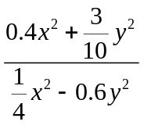．
【答案与解析】
解：（1）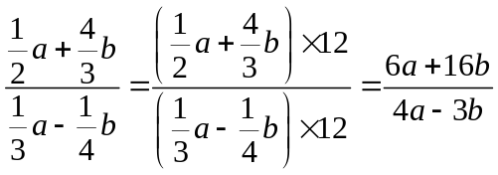．
（2）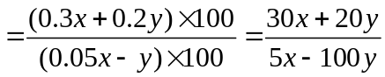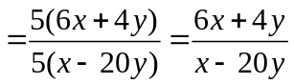；
（3）原式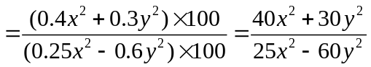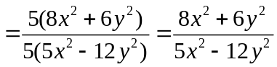；
【总结升华】在确定分子和分母中所有分母的最小公倍数时，要把小数先化成最简分数；相乘时分子、分母要加括号，注意不要漏乘．

类型二、分式运算
3、计算：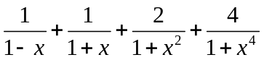．
【答案与解析】
解：原式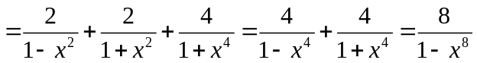．
【总结升华】此类题在进行计算时采用“分步通分”的方法，逐步进行计算，达到化繁为简的目的．在解题时既要看到局部特征，又要全局考虑．
举一反三：
【变式】计算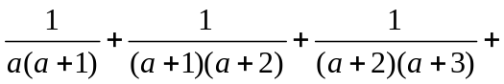…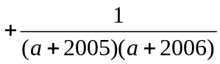．
【答案】
解：原式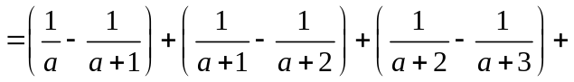…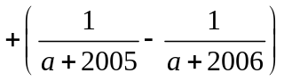
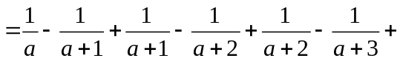…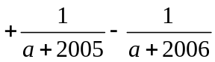
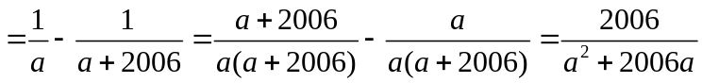．
类型三、分式条件求值的常用技巧
4、已知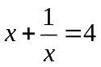，求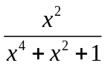的值．
【答案与解析】
解：方法一：∵ 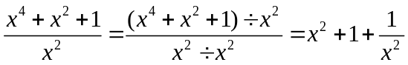
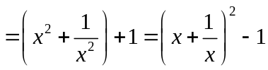，而，
∴ 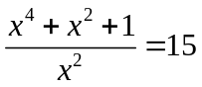，∴ 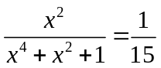．
方法二：原式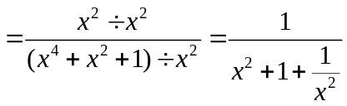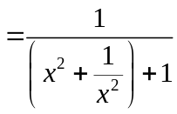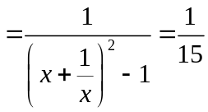．
【总结升华】（1）本题运用转化思想将所求分式通过分式的基本性质转化为已知分式的代数式来
求值．（2）根据完全平方公式，熟练掌握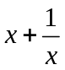、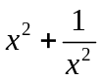、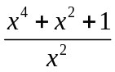之间的关系，利用它们之间的关系进行互相转化．
举一反三：
【变式】已知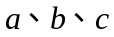为实数，且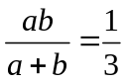，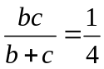，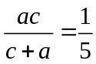，
求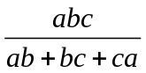的值．
【答案】
解：∵ ，，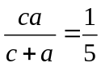，
∴ 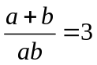，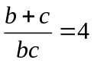，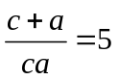，
则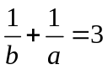，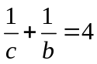，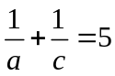，
将这三个等式两边分别相加，得
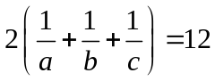，
∴ 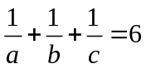．
∴ 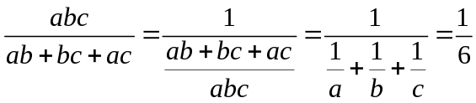．
5、设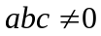，且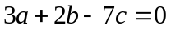，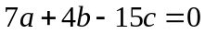，求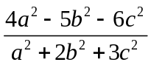的值．
【答案与解析】
解：解关于、的方程组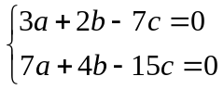 得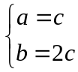．
把代入原式中，
∴ 原式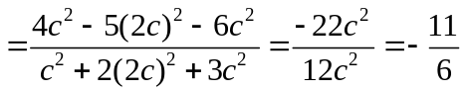．
【总结升华】当所求分式的分子、公母无法约分，也无法通过解方程组后代入求值时，若将两个三元一次方程中的一个未知数当作已知数时，即可通过解方程组代入求值．
举一反三：
【变式】已知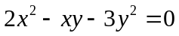，且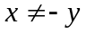，求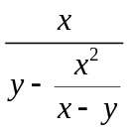的值．
【答案】
解：因为，
所以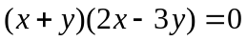，
所以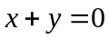或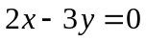，
又因为，所以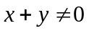，
所以，所以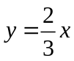，
所以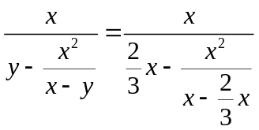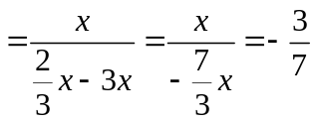．
类型四、分式方程的解法
6、解方程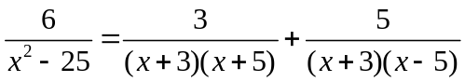．
【答案与解析】
解：原方程整理得：
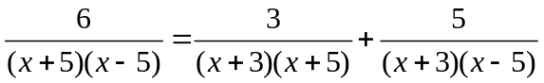
方程两边同乘以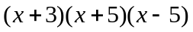得：
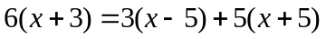
去括号，移项合并同类项得：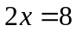，∴ 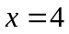．
检验：把代入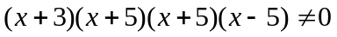
∴ 是原方程的根．
【总结升华】解分式方程的基本思想是：设法将分式方程“转化”为整式方程，去分母是解分式方程的一般方法，在方程两边同乘以各分式的最简公分母，使分式方程转化为整式方程．但要注意可能会产生增根，所以必须验根．
举一反三：
【变式】学完分式方程后，张老师出了这样一道题：已知方程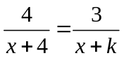的根为正数，试探索的取值范围，并请大家讨论，下面是甲、乙两学生的对话．
甲：∵ 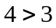
∴ 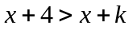，故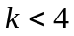
乙：∵ 根为正数，
∴ 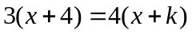．
∴ 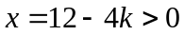．
∴ 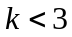．
请问：（1）甲的说法正确吗？若正确，请在的范围内选取一个你喜欢的数值代入，求的值；若不正确，试举一反例说明．（2）乙的说法正确吗？
【答案】
解：（1）甲的说法不正确，举一反例说明：
若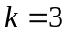时，原方程转化为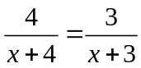
∴ 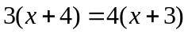．
解得：，不符合题意．
（2）乙的说法是正确的．
类型五、分式方程的应用
7、某公司投资某个项目，现有甲、乙两个工程队有能力承包这个项目，公司调查发现：乙队单独完成工程的时间是甲队的2倍；甲乙两队合作完成工程需要20天；甲队每天的工作费用为1000元，乙队每天工作费用为550元，根据以上信息，从节约资金的角度考虑，公司应选择哪个工程队，应付工程队费用多少元?
【答案与解析】
解：设甲队单独完成需天，则乙队单独完成需要2天，
根据题意得：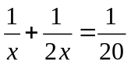
解得：＝30．
经检验＝30是原方程的解．
∵ 当＝30时，2＝60，都符合题意，
∴ 应付甲队30×1000＝30000(元)；应付乙队30×2×550＝33000(元)．
∴ 公司应选择甲工程队，应付工程队总费用为30000元．
【总结升华】(1)工程问题类的应用题，常常选用工作效率或工作时间或工作量作相等关系来列方程．(2)在工程问题中．常用1表示工作总量，且工作总量＝工作效率×工作天数．依据这一基本关系式找相等关系列方程．
举一反三：
【变式】某项工程限期完成，甲队独做正好按期完成，乙队独做则要误期3天．现两队合做2天后，余下的工程再由乙队独做，也正好在限期内完成，问该工程限期是多少天？
【答案】
解：设该工作限期为天，则甲队的工作效率为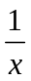，乙队的工作效率为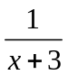．
依题意列出方程：
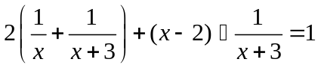．
整理，得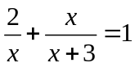．
两边都乘以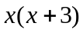，得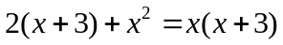．
解这个整式方程，得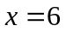．
经检验，是原方程的根．
答：该工程限期是6天．

